Incarichi Amministratori Società Partecipate

Con la presente, si rileva, che in merito agli incarichi degli Amministratori locali nelle proprie società partecipate si comunica che l’unico Amministratore comunale che ricopre un incarico di tale tipologia è il sig. Rizzetto Loris – Consigliere di Asco Holding Sp.A. – nominato con delibera dell’Assemblea dei Soci del 28.11.2016 e rinominato il 10.7.2019 – prorogato con ulteriore Assemblea dei Soci del 27.10.2021.

Il compenso lordo annuo per il Consiglio di Amministrazione è pari ad € 18.000,00, ad esclusione degli Amministratori Pubblici, pertanto nessun compenso viene erogato al nostro Sindaco – Rappresentante Legale da parte di Asco Holding S.p.A., così come ribadito annualmente nella deliberazione consiliare di razionalizzazione delle società partecipate.

Distinti saluti.

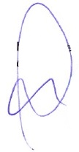
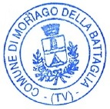
Moriago della Battaglia, 20.1.2024

Il Responsabile del Servizio Finanziario
Marika Pillon

